AVALIAÇÃO BIMESTRAL
Questão 1
Nível de dificuldade: Médio – Alternativa Correta: D – Habilidade do ENEM: H8; H11
O impeachment é um processo que, se concluído, resulta na impugnação, ou seja, no impedimento para a continuidade do mandato para os cargos de presidente da República, governantes e prefeitos. Isso pode ocorrer por vários motivos relacionados a crimes normais ou de responsabilidade (que vão contra a Constituição Federal), abuso de poder, entre outros. Os casos envolvendo situações de corrupção podem gerar abertura de processo e mesmo o impedimento.
Quais foram, respectivamente, os Presidentes do Brasil que sofreram Impeachment?
a) Dilma Rousseff e Fernando Collor.
b) Fernando Henrique Cardoso e Luís Inácio Lula da Silva
c) Fernando Collor e Aécio Neves.
d) Fernando Collor e Dilma Rousseff.
Questão 2
Nível de dificuldade: Difícil – Habilidade do ENEM: H8; H11
O Brasil ampliou sua influência no contexto geopolítico e chegou a ocupar a sexta posição entre as economias mundiais. O cenário modificou-se a partir da crise econômica de 2014/2015 e da consequente perda de projeção e confiabilidade no cenário internacional.
Explique os fatores dessa crise ao Brasil.

Um dos fatores principais da crise foi o conjunto de políticas internas para lidar com a crise
mundial e para manter o crescimento econômico brasileiro. Como a concessão de subsídios a
grandes empresas, através de programas de investimentos e financiamentos do BNDES, para
além da capacidade que se tinha para sustentá-los.
Questão 3
Nível de dificuldade: Difícil – Alternativa Correta: C – Habilidade do ENEM: H8; H11
A Divisão Internacional do Trabalho –DIT – corresponde a repartição dos papéis de cada país na produção e no comércio globais. Na DIT clássica, os países industrializados eram produtores de exportadores de bens manufaturados, e as colônias e os países que não haviam realizado sua Revolução Industrial eram produtores e fornecedores de matéria-prima agropecuárias e minerais. Com a mudança do mundo, como a DIT tem funcionado?
a) Apesar da mudança no cenário mundial, a DIT continua com as mesmas características clássicas.
b) Implantação de parques tecnológicos nos países em desenvolvimento, porém com menos aporte tecnológico.
c) Atualmente as pesquisas e desenvolvimento tecnológicos estão concentrados em um país desenvolvido e a produção espalhada por vários países.
d) Os países desenvolvidos passaram a fornecer matéria-prima para as indústrias multinacionais dos países em desenvolvimento.
Questão 4
Nível de dificuldade: Fácil – Alternativa Correta: A – Habilidade do ENEM: H8; H11
Analise as alternativas sobre os países do BRICS e atribua V para verdadeiras e F para falsas.
- Em termos de indústrias de bens de consumo, a Rússia fica atrás dos outros países.
- A China e a Índia vêm apresentando forte crescimento em termos de produtividade, resultado dos investimentos em inovação e desenvolvimento tecnológico.
- O Brasil tem como desvantagens em relação aos demais países do BRICS a extensão de terras agricultáveis, disponibilidade de água, inexistência de conflitos étnicos e movimentos separatistas.
- A Suíça detém tecnologia avançada nos setores aeroespacial, de energia nuclear e de armamentos.
Assinale a sequência correta:
a) V-V-F-F. b) V-F-F-V. c) V-F-F-F. d)V-F-V-V.
Questão 5
Nível de dificuldade: Difícil – Alternativa Correta: B – Habilidade do ENEM: H8; H11
O que a geógrafa Bertha Becker quer dizer com “as regiões não são entidades autônomas. Pelo contrário, configuram-se a partir das diferenças que apresentam em relação às outras e do papel diferenciado que exercem no conjunto da sociedade e do espaço nacionais”.

a) Que as regiões são fixas e estáticas, após definidas não mais se alteram.
b) Há uma interdependência entre as regiões que compõem o país, pois estão integradas a uma política e economia únicas.
c) Que as regiões não precisam umas das outras para realizarem suas atividades econômicas.
d) A sociedade é o único fator capaz de modificar uma região.
Questão 6
Nível de dificuldade: Difícil – Habilidade do ENEM: H7; H11
Considerando o processo histórico de ocupação e transformação do território pela sociedade, que nos levou ao atual estágio do meio técnico-científico-informacional, o geógrafo Milton Santos e sua equipe propuseram outra regionalização para o território brasileiro. Que aspectos foram considerados nessa divisão em “Quatro Brasis” de Milton Santos?

A quantidade de recursos tecnológicos avançados; O volume de atividades econômica
modernas nas áreas financeira, comercial, industrial e de serviços; A situação agropecuária em
relação à mecanização e à integração com a indústria.
Questão 7
Nível de dificuldade: Fácil – Alternativa correta: C – Habilidade do ENEM: H11
Existem algumas formas de regionalizar o território brasileiro. Cada uma com seus critérios específicos. A regionalização pelos três grandes complexos regionais leva em consideração as questões sociais e econômicas. Quais regiões ou complexos são esses?
a) Nordeste, Sudeste e Oeste.
b) Centro-sul, Centro-oeste e Nordeste.
c) Nordeste, Amazônia e Centro-sul.
d) Amazônia, Nordeste e Centro-oeste.
Questão 8
Nível de dificuldade: Médio – Alternativa Correta: A – Habilidade do ENEM: H11
Dos anos 1990 até meados da década de 2010, principalmente, diversos investimentos no Nordeste, tanto em projetos governamentais como da iniciativa privada, possibilitaram a ampliação de empregos e de recursos, os quais melhoraram o quadro de predominância dos baixos salários na região.
Analise as afirmativas abaixo e atribua V para verdadeiro e F para falso.
- O Nordeste é o principal polo de geração de energia eólica do Brasil, respondendo por 85% da energia gerada pelos ventos no país.
- A qualificação da mão de obra é inferior à média nacional.
- O PIB do Nordeste representa 40% do PIB brasileiro.
- Dentre os investimentos em infraestrutura estão o complexo portuário do Pecém – CE e o polo fármaco-químico em Goiana – PE

Assinale a sequência correta:
a) V-V-F-V. b) F-V-V-F. c) V-V-F-F. d) V-F-V-V.
Questão 9
Nível de dificuldade: Fácil – Alternativa Correta: C – Habilidade do ENEM: H8; H11
A partir de 2000, numa iniciativa do governo estadual, de universidades e empresas particulares, foi instalado em Recife um dos principais parques tecnológicos e ambientes de inovação do Brasil, com atuação nos eixos de software e serviços de Tecnologia da Informação e Comunicação (TIC) e Economia Criativa (EC), com ênfase nos segmentos de games, multimídia, cine-vídeo-animação, música, fotografia e design. Como é chamado esse parque tecnológico?
a) Porto Tecno-digital.
b) Parque Digital.
c) Porto Digital.
d) Parque Tecnológico Digital.
Questão 10
Nível de dificuldade: Médio – Alternativa correta: D – Habilidade do ENEM: H11
O Centro-Sul é a região mais dinâmica em termos econômicos, financeiros e educacionais e ocupa uma área de aproximadamente 2,2 milhões de km².
São fatos sobre a região Centro-Sul:
I. Concentra a maior parte dos fluxos de capitais, mercadorias, pessoas e informações.
II. É a região menos urbanizada, porém com agropecuária mais modernizada.
III. É onde o meio técnico-científico informacional está mais difundido.
IV. Tem uma diversidade grande de terminais de cargas, não possui apenas multimodais.
Estão corretas:
a) Todas. b) Apenas I e IV. c) Apenas I, III e IV. d) Apenas I e III.
Questão 11
Nível de dificuldade: Médio – Habilidade do ENEM: H18
O Cerrado distribui-se por extensa área do país, sobretudo no Centro-Sul. A partir da década de 1970, passou a ser intensamente desmatado para o desenvolvimento da agropecuária. A correção pela elevada acidez do solo, por meio da aplicação de nutrientes e de calcário, e o relevo relativamente plano estimularam atividades econômicas no cerrado. Que atividades são essas?

A atividade agropecuária é o destaque principal, a área de Cerrado é responsável por quase
50% da produção nacional de grãos (como soja, milho, arroz, feijão), aproximadamente 40% da
carne bovina e 35% da produção do leite de vaca.
Questão 12
Nível de dificuldade: Médio – Alternativa Correta: D – Habilidade do ENEM: H11
Observe o mapa:
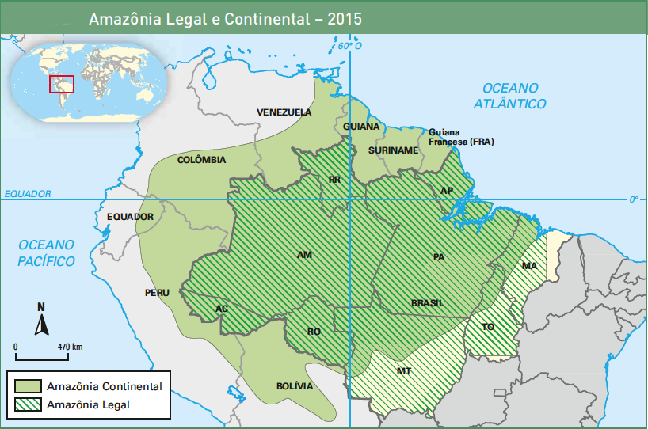

O mapa acima representa que classificação?
a) Amazônia Brasileira e Amazônia Continental.
b) Amazônia Legal e Amazônia Azul.
c) Amazônia Nacional e Amazônia regional.
d) Amazônia Legal e Continental.

